Kommunikationsplan
  - Namn på centrumbildningen

Sammanfattning från kommunikationsstrategin
Lägg in sammanfattningen från kommunikationsstrategin.

Innehåll
Sammanfattning från kommunikationsstrategin 3
1 Bakgrund 1
2 Nulägesbeskrivning 1
3 Kommunikationsmål för verksamhetsåret 202X 1
4 Prioriterade målgrupper 1
5 Budskap 1
6 Kanalval 2
7 Roller och resurser 2
8 Årsöversikt kommunikationsaktiviteter 2
9 Ansvarsfördelning 3
10 Budget 3

- Bakgrund
Beskriver centrumets verksamhet (forskningsinriktning, mål, ledning etc). Beskriv hur kommunikationsarbetet går till, vem som utför detta samt i vilken omfattning.

- Nulägesbeskrivning
Beskriver utgångsläget samt specifika företeelser som kommunikationsarbetet behöver förhålla sig till – från ett externt respektive internt perspektiv.
- Hur ser utgångsläget ut för verksamheten och kommunikationsarbetet?
- Vilka specifika företeelser inom organisationen/verksamheten kan vara av betydelse?
- Vilka specifika företeelser i centrumets omvärld kan vara av betydelse?

- Kommunikationsmål för verksamhetsåret 202X
Vad vill vi uppnå?

- Prioriterade målgrupper
Beskriver vilka vill vi fokusera på under verksamhetsåret med vår kommunikation.
- Vilka är våra prioriterade målgrupper?
- Hur skiljer dom sig åt?
- Vad har de för behov?
- Vilka är deras drivkrafter?
- Vart befinner dom sig?
- Hur ser kännedomen ut kopplat till verksamheten och ämnesområdet?
- Hur nås dom bäst med information?

- Budskap
Beskriver våra budskap till målgrupperna - vad vi ska säga, till vem och hur vi ska säga det.
- Huvudbudskap respektive underbudskap?
- Hur anpassas budskapen per målgrupp? Internt vs externt?
- Viktiga värdeord?

- Kanalval
Beskriver vilka kanaler vi ska använda oss av för att nå våra önskade målgrupper
- Hur nås målgrupperna?
- Vilka kanaler ska vi använda oss av?
- Egna respektive kanaler via KTH och partners
- Hur ska vi använda respektive kanal?

- Roller och resurser
Notera vem ansvarig kommunikatör är och vilken skola denna tillhör samt hur stor kommunikationsresursen är.

- Årsöversikt kommunikationsaktiviteter
 | Januari | Februari | Mars | April | Maj
Viktiga händelser
För verksamheten
I omvärlden
Kommunikationsaktiviteter
Seminarier/Workshops/Konferenser
Hemsida
Artiklar
Nyhetsbrev
Sociala medier

- Ansvarsfördelning
Vem gör vad kopplat till kommunikationsaktiviteterna? Anpassas utifrån organisation och partnerskap.

- Budget
Fyll i budget för kommunikationsaktiviteter.

Bilaga 1. SWOT-Analys
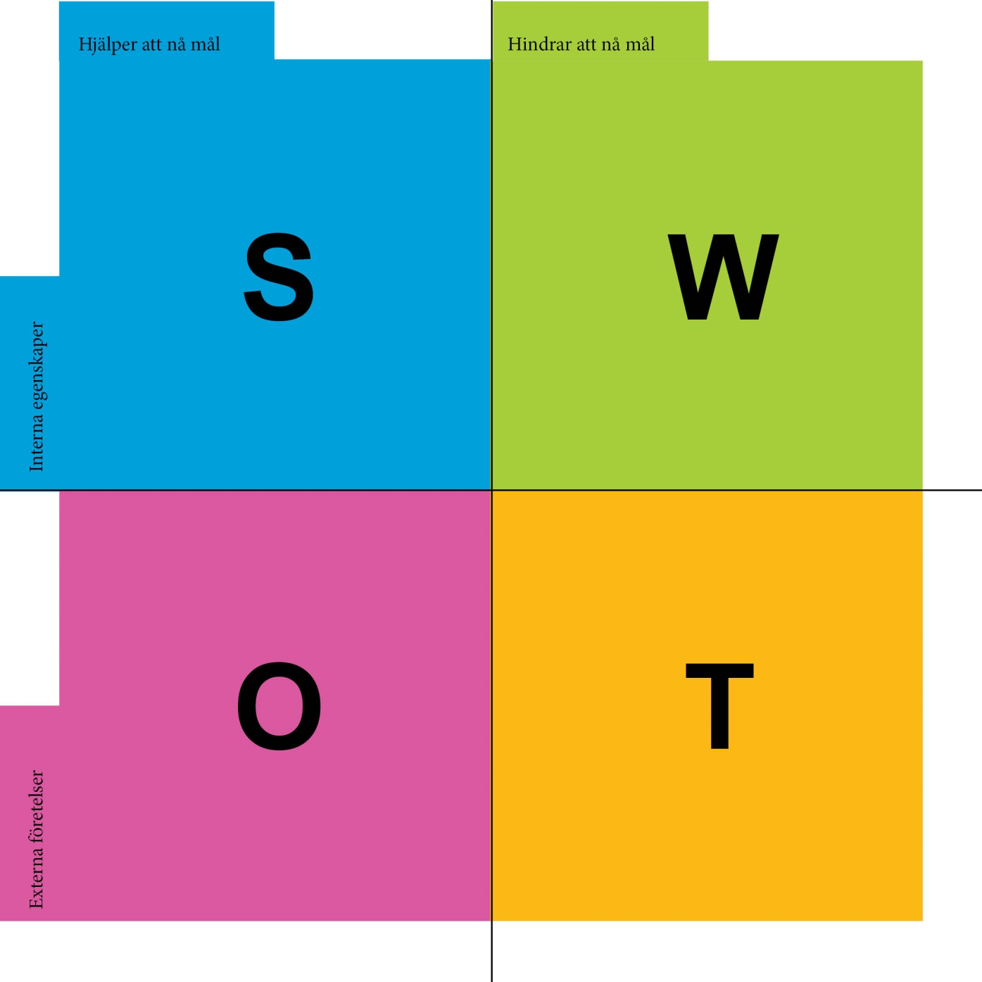
Åtgärdsplan:
Styrkor:
Svagheter:
Möjligheter:
Hot:

Bilaga 2. Mål och strategi
Mål | Strategi
Vi vill uppnå… | Genom att…
Vi vill uppnå… | Genom att…
Vi vill uppnå… | Genom att…

